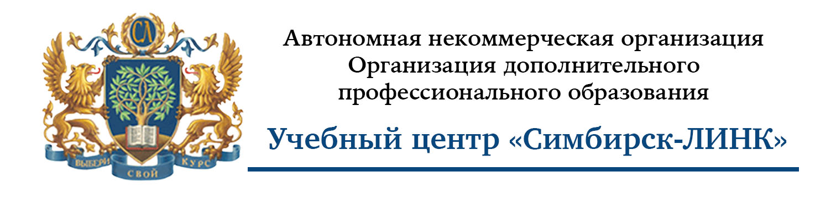
Учебный центр Симбирск-ЛИНК при поддержке Администрации города Ульяновска во время декады НКО проводит 2 вебинара:

27.10.2021 с 10.00 до 15.00 «Власти и некоммерческие организации. Секреты успешных партнёрских отношений. Социальные сети и социальная журналистика как инструмент коммуникаций для некоммерческих организаций»

28.10.2021 с 10.00 до 15.00 «Поиск средств для НКО. Вовлечение в добровольчество и волонтёрство»

Для участия в вебинарах заполните регистрационную форму (см.ниже), направьте ее по адресу tolkovaya1@yandex.ru и получите ссылку на подключение к трансляции.

Регистрационная форма участника вебинара
ФИО | Организация | Телефон | e-mail
Приму участие в вебинаре (отметьте выбранный вебинар/вебинары знаком ˅) | - 27.10.2021 с 10.00 до 15.00 «Власти и некоммерческие организации. Секреты успешных партнёрских отношений. Социальные сети и социальная журналистика как инструмент коммуникаций для некоммерческих организаций»  - 28.10.2021 с 10.00 до 15.00 «Поиск средств для НКО. Вовлечение в добровольчество и волонтёрство»
